网络学院部署方案

## 部署方案：

公有云部署模式

### 优势：

部署灵活性好： 可以根据负载，弹性配置，实现随时扩容。

稳定性好： 有专业人员维护，保证数据安全，方方面面的专家。

学校负担轻：学校无需在硬件方面投入。

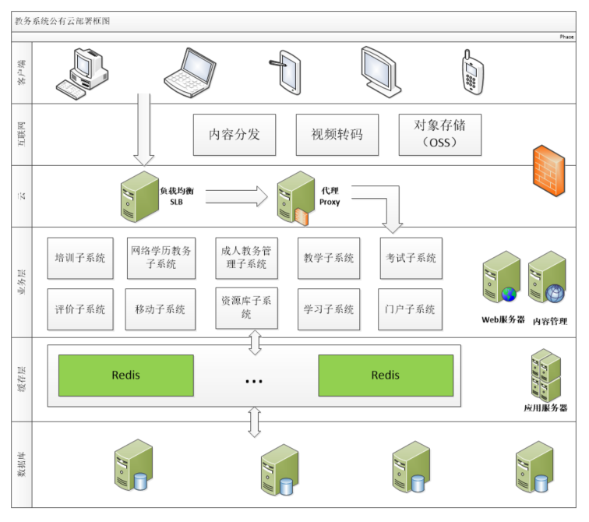

服务器要求：

|  |  |  |  |  |
| --- | --- | --- | --- | --- |
| **序号** | **服务器** | **描述** | **配置** | **价格** |
| 1 | 负载均衡SLB | 用以均匀分配负载 | *1 | *1 |
| 2 | 反向代理服务器 | 用以隐藏服务器整列内部信息 | *1 | *1 |
| 3 | 应用服务器 | 若干台*2 | *1 | *1 |
| 4 | Web服务器 | 若干台*2 | *1 | *1 |
| 5 | 缓存服务器（Redis） | 若干台*2，至少2台，一主一备 | *1 | *1 |
| 6 | 数据库服务器 | 若干台*2，至少2台，一主一备 | *1 | *1 |

*1 依云服务商不同而变化

*2 依承载的服务访问量不同而不同

### 报价：

|  |  |  |  |  |
| --- | --- | --- | --- | --- |
| **序号** | **名称** | **描述** | **配置** | **价格/万元** |
| 1 | 教学子系统 | 课程建设平台，承载全校的课程建设任务 | 1套 | 50 |
| 2 | 学习子系统 | 学生、教师学习平台，承载全校的网络学习任务 | 1套 | 30 |
| 3 | 网络学历教务子系统 | 网校教务管理平台 | 1套 | 100 |
| 4 | 成人教务子系统 | 成人教务管理平台 | 1套 | 50 |
| 5 | 资源库子系统 | 资源的建设，使用，汇集平台 | 1套 | 50 |
| 6 | 考试子系统 | 在线考试平台 | 1套 | 50 |
| 7 | 移动端子系统 | 移动app包含ISO和安卓端 | 1套 | 50 |
| 8 | 非学历培训管理子系统 | 非学历教育的培训管理平台 | 1套 | 40 |
| 9 | 评价子系统 | 对学科、课程教师、学习中心等评价考核子系统 | 1套 | 20 |
| 10 | 门户子系统 | 网络学院的门户，以及其他附加功能 | 1套 | 20 |

合计：460万元

### 服务：

由学堂负责系统的维护，验收后第一年免费，从第二年开始每年取10%的服务费，即46万 、 年，从第四年开始免费修复问题，如需升级另做协商。

### 案例：

|  |  |  |  |  |
| --- | --- | --- | --- | --- |
| **序号** | **学校名称** | **域名地址** | **所属省份** | **使用时间** |
| 1 |  |  |  |  |
| 2 |  |  |  |  |
| 3 |  |  |  |  |